

**Agenda**

**Quinta etapa de la Vuelta a Colombia**

**Fecha:** Jueves 13 de junio

**Hora:** 11:00 a.m. (cambio de hora)

**Lugar:** Parque ‘Francisco José de Caldas’

**Consejo Comunitario Radial emitido por Radio Mil 40**

**Fecha:** Martes 25 de junio

**Hora:** 6:30 a.m.

**Con la participación al aire de la ciudadanía**

*La administración Fuentes celebró el Día Mundial contra el Trabajo Infantil con una serie de actividades lúdicas. Durante esta jornada, se dieron a conocer los derechos humanos fundamentales de los pequeños.*

**Alcalde Fuentes acompañó instalación de Mesa Municipal de Víctimas**

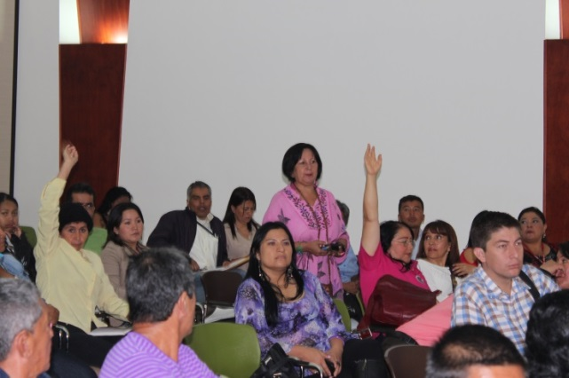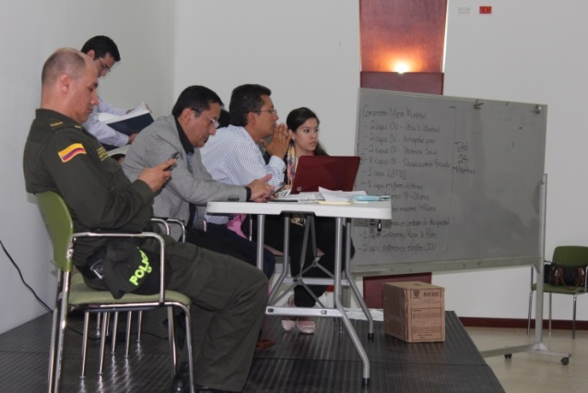Con la elección de los representantes de las 24 organizaciones de víctimas inscritas ante la Personería del municipio de Popayán, se dio inicio formal a la instalación de la Mesa de Víctimas, evento que se llevó a cabo esta mañana en el auditorio de El CAM y que contó con el acompañamiento del alcalde Francisco Fuentes y el secretario de Gobierno, Luis Guillermo Céspedes.

“En principio las personas deben organizarse, razón por la cual realizamos este acompañamiento para que cumplan determinados requisitos que les permitirán obtener beneficios ante el Estado Colombiano”, informó el alcalde Francisco Fuentes.

La administración municipal reconoce la vulnerabilidad del grupo de víctimas que adelanta este proceso, liderado por la Personería, a cargo del titular de dicho despacho, Andrés René Cháves Fernández. Desde allí se brinda el respaldo para que las organizaciones reciban el reconocimiento necesario y puedan sacar adelante sus proyectos en procura de una mejor calidad de vida.

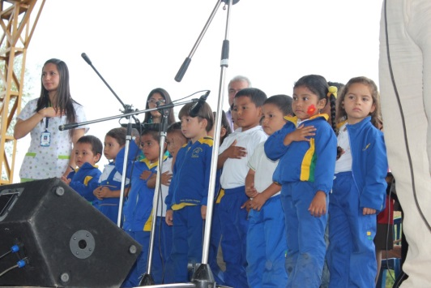**“No al trabajo infantil”**

Una mañana llena de color, con juegos, música, show canino y actividades culturales y énfasis en los derechos de los niños, fue la que vivieron estudiantes de los colegios de la comuna 7, que participaron de la celebración del Día Mundial contra el Trabajo Infantil.

Con esta actividad, según el secretario de Gobierno y Participación Comunitaria, Luis Guillermo Céspedes Solano, se ratifica el compromiso de la administración municipal en la lucha contra las formas del trabajo infantil en la ciudad.

“El año anterior hicimos un trabajo en las comunas 5, 6 y 7 y encontramos 120 niños vinculados a distintas formas de trabajo, 58 niños en ventas ambulantes y 62 niñas en venta de frutas y verduras en las galerías. Los retiramos del trabajo y los incorporamos al sector educativo y con Bienestar Familiar se sensibilizó a los padres sobre la importancia de que los niños estén estudiando”, expuso el funcionario.

Señaló que este año se hará el mismo trabajo en las comunas 2 y 9 y se repetirá en la comuna 5, donde se encontraron las mayores dificultades. “Hacemos seguimiento a los casos, por ello, se creó una escuela de padres para trabajar el buen trato con sus hijos, pues la idea es que los niños estén disfutando de la vida y no trabajando”.

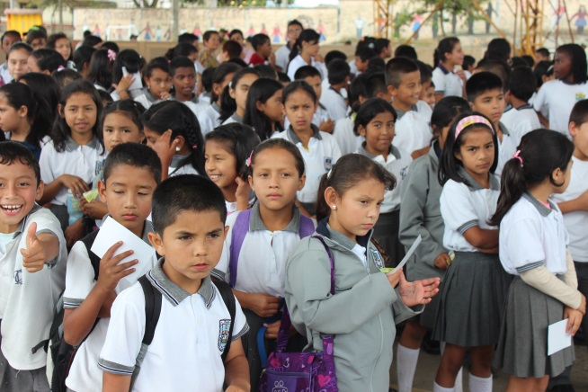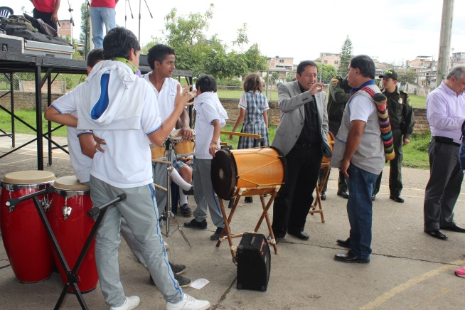César Augusto Chávez, director encargado del Icbf Regional Cauca, indicó que el trabajo infantil genera sanciones a los padres de familia, “la institución por intermedio de las diferentes defensorías de familia cuando son conocedoras de estas situaciones inician un proceso de investigación y mientras ello sucede y según el caso, los niños pueden ser retirados provisionalm ente de su hogar y llevados a hogares sustitutos, como última medida, los padres pueden perder la patria potestad de sus hijos”.

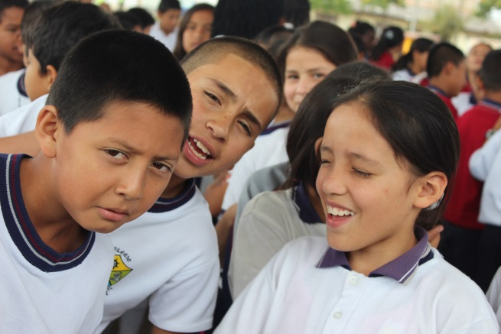El titular de Gobierno envió un mensaje de responsabilidad en los padres y a las instituciones educativas para que los niños se mantengan en el sector educativo. “Seguiremos trabajando con varias entidades para evitar el trabajo infantil”.

**Alcalde Fuentes participará del Ocad Pacífico en la ciudad de Quibdó**

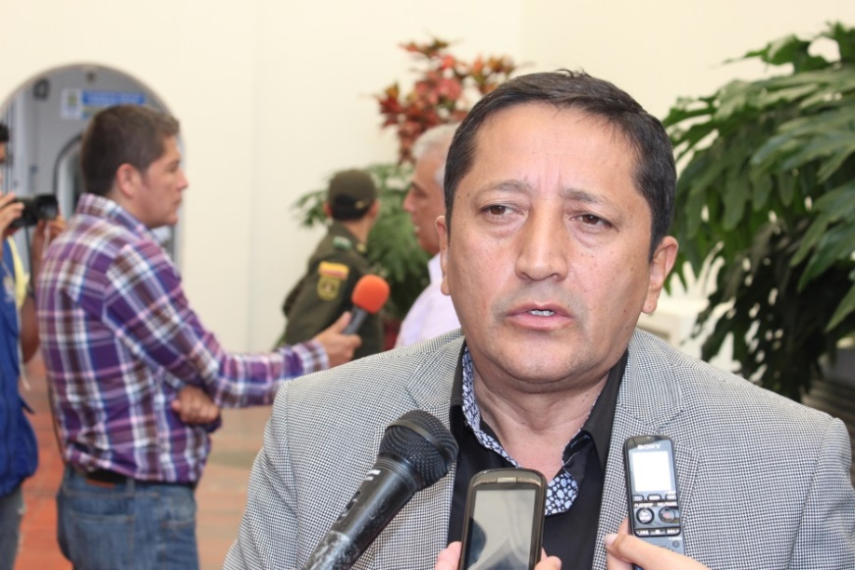El alcalde de los payaneses, Francisco Fuentes Meneses, continúa el trabajo previo para abrir camino a los proyectos presentados por el municipio para lograr la adjudicación de recursos por parte del Sistema General de Regalías –SGR- a través del Ocad Pacífico (Órganos Colegiados de Administración y Decisión), relacionados con saneamiento básico, arreglo de vías terciarias, fortalecimiento de productividad y turismo, construcción de la Planta de Tratamiento de Aguas Residuales –Ptar- y lo que falta de la finalización del cambio de redes de acueducto y alcantarillado.

El jefe de la Oficina de Planeación, Carlos Horacio Gómez, participará mañana jueves 13 de junio en la reunión pre-Ocad, de carácter técnica, en la cual se revisarán los proyectos que serán sometidos a consideración. El alcalde Fuentes, estará el viernes, sustentando las propuestas de Popayán que serán analizadas en el Ocad del mes de agosto.

En este encuentro, participarán los departamentos de Cauca, Valle, Nariño y Chocó. Este año el Ocad Pacífico es presidido por el gobernador del Cauca, Temístocles Ortega Narváez, y el representante de los alcaldes de las ciudades capitales, es el alcalde de Popayán, Francisco Fuentes Meneses.

**Municipio de Popayán actualizará la estratificación de los hogares payaneses**

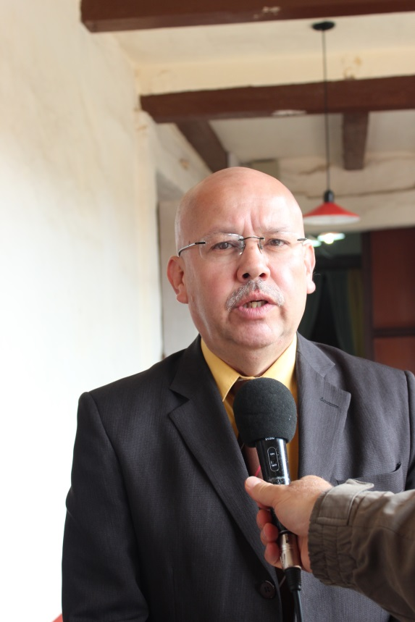En cumplimiento de las normas de servicios públicos domiciliarios que establece que cada cinco años se debe actualizar la estratificación en los diferentes municipios del país, Popayán precisará la información de la estratificación urbana y adelantará la estratificación en el sector rural.

Así lo indicó el jefe de la Oficina Asesora de Planeación, Carlos Horacio Gómez, quien añadió que con una partida de 200 millones de pesos, el municipio iniciará este proceso el cual deberá ser cofinanciado por el Dane y las empresas de servicios públicos, entidades que tienen responsabilidades en el tema, ya que la suma total de la actualización es de más de 500 millones de pesos.

“Esperamos definir acuerdos para comenzar la actualización de la estratificación en el área urbana y en los centros poblados. En este proceso participará el Consejo Municipal de Estratificación, integrado por representantes de las empresas y la comunidad, que será la segunda instancia, es decir que si el ciudadano no está de acuerdo con alguna decisión planteada, podrá apelar y ésta será definida por el Consejo Municipal de Estratificación”, aclaró Gómez.

La actualización de estratificiación, que tiene que ver fundamentalmente con las tarifas de los servicios públicos domiciliarios, es la aplicación de una metodología con nueve variables relacionadas con el estado de vías, fachadas, focos de contaminación y valor de la tierra del sector, entre otras situaciones que permitan delimitar el mecanismo de clasificación desde el punto de vista social y económico. Dicha información es ingresada a un software, el cual definirá el resultado de la clasificación.

**Administración Fuentes creó Comité para la erradicación del trabajo infantil**

Para contribuir a la erradicación del trabajo infantil, que se celebra a nivel mundial este 12 de junio, el gobierno del alcalde de Popayán, Francisco Fuentes Meneses, creó el Comité Municipal para la Erradicación del Trabajo 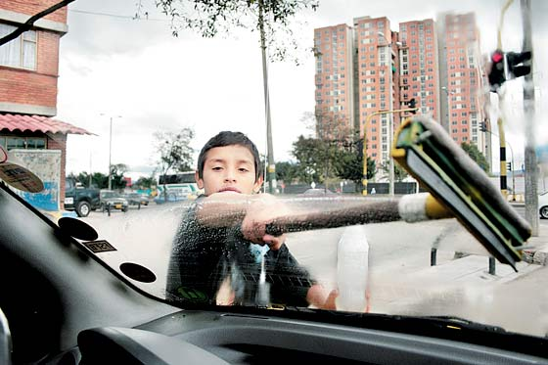Infantil y la Protección del Joven Trabajador, CIETI, el cual desarrollará labores de asesoría, definición de políticas y estándares de coordinación y control, necesarias para la implementación de estrategias de prevención y erradicación del trabajo infantil en la capital del Cauca.

**Foto tomada de Internet / El Espectador**

Este Comité que pretende contribuir a erradicar el trabajo infantil y brindar protección al joven trabajador del municipio de Popayán, no hace parte de la estructura orgánica de la administración municipal. Los organismos o personas externas a la administración municipal que lo integran, lo hacen ad-honorem, por lo tanto no genera vínculo laboral con la alcaldía de Popayán.

El Comité del Municipio está integrado así:

El alcalde de Popayán, o su delegado, el Secretario de gobierno, el jefe asesor de Planeación, la secretaria de Salud de Popayán, el secretario de Educación, la Comisaria de Familia, la gestora social o su delegado, el personero municipal, un representante de la Red Unidos, así como de de la Policía de Infancia y Adolescencia y/o Comunitaria, del Instituto Colombiano de Bienestar Familiar, del Ministerio del Trabajo y representantes de ONG.

** Primera Jornada Odontológica a beneficio de Operación Ángel**

Con el apoyo de la administración Fuentes, y la Secretaría de Salud de Popayán, llevará a cabo el próximo sábado 22 de junio de 1:00 de la tarde a 7:00 de la noche, en el hotel Dann Monasterio, la Primera Jornada Odontológica “Unidos por la Odontología Popayán Florece.”

A través de este evento, se pretende un mayor acercamiento de los servicios odontológicos de la ciudad con el paciente. La salud oral ha evolucionado en esta ciudad con el crecimiento de nuevas clínicas y vinculación de profesionales con mayor experiencia, quienes mostrarán la cobertura, la preparación y la innovación en esta área médica.

Este evento contará con más de cien participantes entre especialistas, profesionales, auxiliares y estudiantes en Salud Oral. También se expondrán casos clínicos de éxito en odontología, rehabilitación oral, endodoncia, ortodoncia, periodoncia, cirugía maxilofacial e implantología.

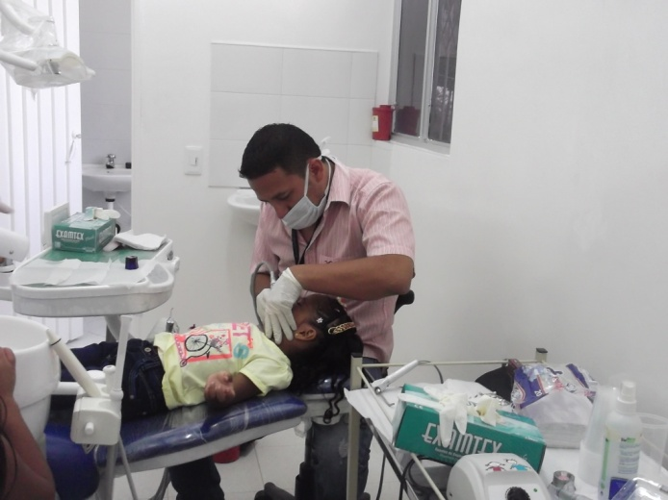La inversión para profesionales es de $30.000 y para estudiantes de $20.000. El dinero recaudado será donado a Operación Ángel, entidad que se encarga de ayudar a las personas que no cuentan con los recursos para acceder a un completo y efectivo tratamiento, para recuperar y mantener en óptimas condiciones la salud oral.

**Primeros Juegos de Integración de la comuna 5**

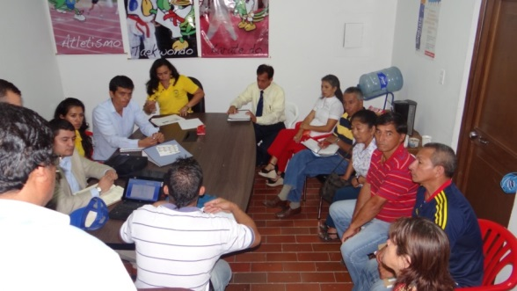Como una campaña contra el ocio, la drogadicción y la delincuencia, la Comuna 5 organizará con el apoyo de la administración Fuentes, los primeros Juegos de Integración del 23 de junio al 6 de julio.

La secretaria municipal del Deporte, Mónica Ruales, sostuvo una reunión esta tarde con los presidentes de las Juntas de Acción Comunal de ese amplio sector de la ciudad para revisar los preparativos del evento que entre otros aspectos, pretende recuperar escenarios deportivos, generar espacios y actividades para la ocupación del tiempo libre, la recreación y como una forma de trabajo comunitario de algunos valores relacionados con la convivencia y la seguridad ciudadana. Se han propuesto las siguientes disciplinas deportivas: futbolito, fútbol, básquetbol, atletismo y juego de sapo.

Para los juegos se realizarán las siguientes actividades:

• I Juegos de Integración de la comuna 5

• I Vacaciones Recreativas

• I Muestra de Juegos con Discapacitados

• Olimpiadas para la primera infancia

• Actividades para el adulto mayor